RANCANGAN TUGAS
(RT)



Nama Mahasiswa  Mata Kuliah  Program Studi  NIM | :  :  :  : | Rizki Ramadan Binyola  Algoritma Dan Pemrogramman Dasar  SI25A  2025320021

PROGRAM STUDI SISTEM INFORMASI
FAKULTAS INFORMATIKA DAN DESAIN
UNIVERSITAS BINA INSANI
BEKASI
2025

Mata Kuliah | Kode Mata Kuliah | Rumpun Mata Kuliah | Bobot  (sks) | Semester | Direvisi
Algoritma dan Pemrograman Dasar | 25SI1APD | Isi jika ada | T=2 P=1 | Isi sesuai dengan sebaran mata kuliah tersebut | 03 Oktober 2025
Otorisasi | Pengembang Rancangan Tugas (RT) | Koordinator Rumpun Mata Kuliah (RMK) |  | Ketua Program Studi
Otorisasi |   Rita Wahyuni Arifin, M.Kom | Rita Wahyuni Arifin, M.Kom |  |   Dwi Imiyana Putri, M.M.S.I
Mahasiswa dan Tema Tugas | Nama dan NPM:
Mahasiswa dan Tema Tugas | Tuliskan NAMA MAHASISWA ATAU KELOMPOK MAHASISWA yang akan dinilai  ......................................... / ........................
Mahasiswa dan Tema Tugas | Tema Tugas:
Mahasiswa dan Tema Tugas | Tugas ke 3 (Pertemuan 13-14)
Skala Penilaian | Penilaian CPMK :  Adapun penilaian CPMK dalam proses pembelajaran adalah sebagai berikut:  Penilaian MK :  Adapun penilaian mata kuliah dalam proses pembelajaran adalah sebagai berikut:
  Persentase skor assessment CPMK per mahasiswa | Persentase skor assessment CPMK per mahasiswa
  55% - 100% | Lulus
  < 55% | Tidak Lulus
  GRADE | ANGKA | ANGKA MUTU | ARTI
  A | 85 ≤ X ≤ 100 | 4.00 | Sangat Baik
  A− | 80 ≤ X ≤ 84.99 | 3.67 | Hampir Sangat Baik
  B+ | 75 ≤ X ≤ 79.99 | 3.33 | Lebih Baik
  B | 70 ≤ X ≤ 74.99 | 3.00 | Baik
  B− | 65 ≤ X ≤ 69.99 | 2.67 | Hampir Baik
  C+ | 60 ≤ X ≤ 64.99 | 2.33 | Lebih dari Cukup
  C | 55 ≤ X ≤ 59.99 | 2.00 | Cukup
  D | 40 ≤ X ≤ 54.99 | 1.00 | Kurang
  E | X ≤ 39.99 | 0.00 | Sangat Kurang
Tugas Ke-1 | Tuliskan sesuai dengan urutan tugasnya

TUJUAN TUGAS: |  | Mahasiswa mampu:  - mengimplementasikan operasi string dan array (list) dalam Python serta  - mempraktikkan mini-project berbasis kebutuhan sederhana pengguna.
CPMK: |  | CPMK09.2  Mampu merancang perangkat lunak sesuai dengan kebutuhan pengguna
URAIAN TUGAS: |  | A. Obyek Garapan: |  |  | Judul: Aplikasi Daftar Nilai Siswa Sederhana  Tujuan: Menerapkan integrasi percabangan, perulangan, list, dan operasi string dalam satu mini-project.
 |  | B. Yang harus dikerjakan dan batasan-batasan: |  |  | Mahasiswa diminta membuat aplikasi terminal sederhana untuk mengelola daftar nilai siswa.  Fungsi program:  - Menambahkan data siswa (nama + nilai).  - Menampilkan seluruh data siswa.  - Menampilkan rata-rata, nilai tertinggi, dan terendah.  - Mencari data siswa berdasarkan nama.  - Ada perintah ingin mengulang kembali?  - Keluar dari program.
 |  | C. Metode/cara pengerjaan, acuan yang digunakan: |  |  | Dikerjakan secara individual.  - Gunakan software Python (IDLE / Jupyter Notebook / VS Code).
 |  | D. Deskripsi luaran tugas yang dihasilkan/ dikerjakan: |  |  | Laporan (PDF) minimal 3 halaman yang berisi:  - Judul program  - Kerjakan program sesuai alur IPO yang tepat  - Sertakan screenshot hasil eksekusi program.  - Kumpulkan dalam format PDF
INDIKATOR PENILAIAN |  |  | KRITERIA PENILAIAN |  | BOBOT PENILAIAN
1 | Ketepatan program (fungsi sesuai tema) |  | Program berjalan sesuai deskripsi IPO |  | 30%
2 | Pemahaman operasi string dan array (list) |  | Ketepatan penggunaan operasi string dan array (list) dalam program sederhana |  | 25%
3 | Dokumentasi & penjelasan Input Proses Output (IPO) |  | IPO ditulis dengan jelas dan runtut |  | 20%
4 | Kerapian kode & output |  | Indentasi, penamaan variabel, hasil output rapi & benar |  | 15%
5 | Kreativitas (variasi studi kasus) |  | Tema bervariasi dan menarik |  | 10%
TOTAL |  |  |  |  | 100%
WAKTU PENGERJAAN TUGAS |  |  |  | WAKTU PENGUMPULAN TUGAS
1 Minggu |  |  |  | 18 Januari 2026
DAFTAR RUJUKAN |  | Utama:
 |  | https://www.google.co.id/books/edition/Python_Programming/aJQILlLxRmAC?hl=en&gbpv=1
 |  | Pendukung:
 |  | Susanto, E. H. (2024). Algoritma dan Dasar Pemrograman: Assembly, C dan Python – Sains dan Teknologi

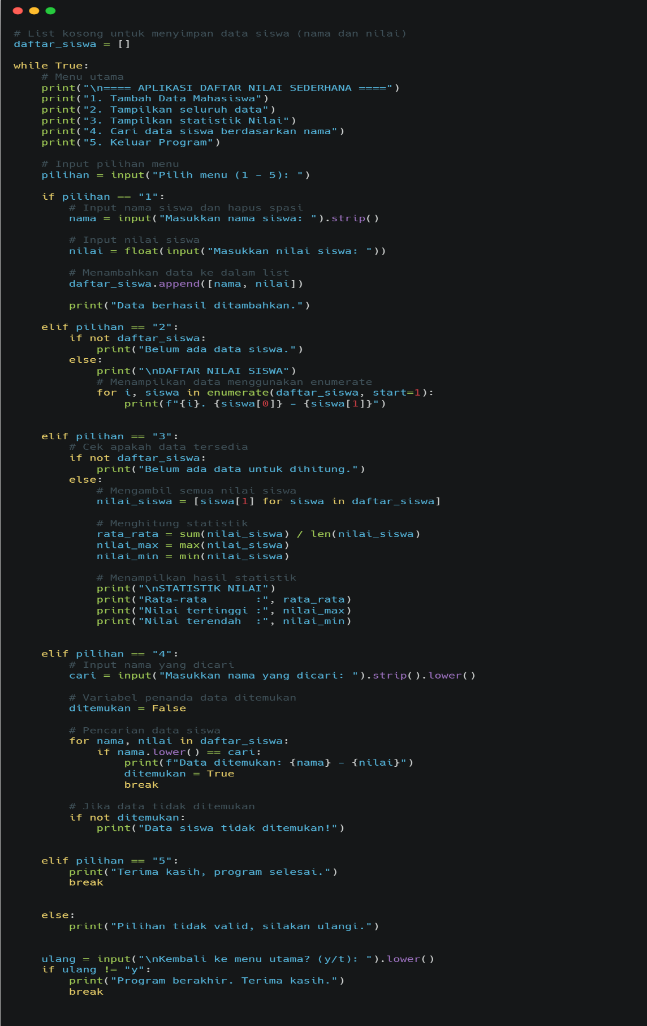
KODE PROGRAM
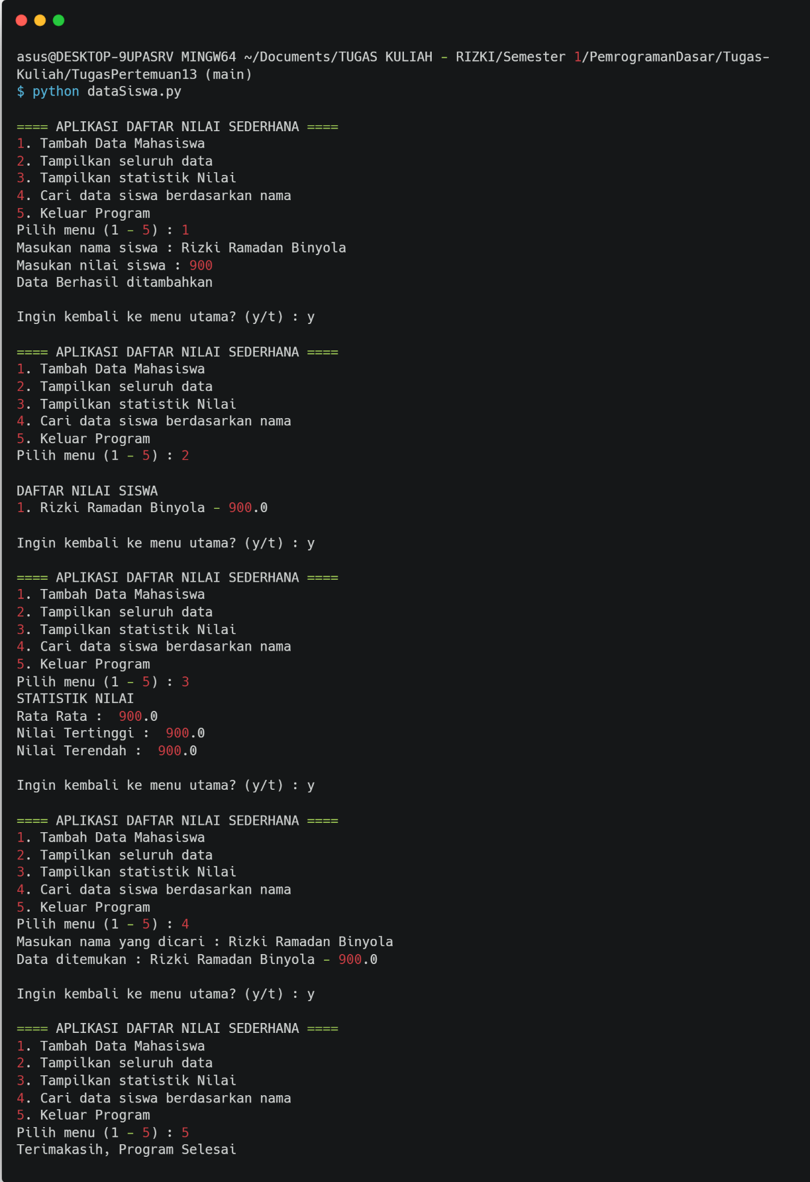
OUTPUT PROGRAM

